„Rabatz in Wabe 13“ Geburtstagsfieber im Bienenstock
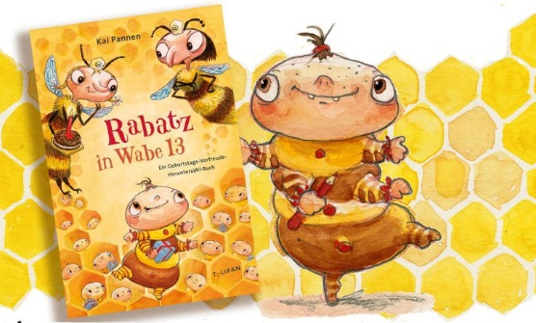
Die kleine Bienenmade Maxi kann es kaum erwarten: Sie fiebert dem Tag entgegen, an dem sie endlich eine Biene werden wird. Dem Tag, der eigentlich ihr Geburtstag ist! Doch Geburtstage gibt es bei den Bienen nicht und Feiern schon mal gar nicht. Gehorsam und Pflichterfüllung sind die höchsten Tugenden im Bienenvolk. In Wabe 13, in der Maxi und ihre 1566 Geschwistermaden wohnen, werden sie von Oberamme Zora auf ihr Leben als Arbeitsbiene vorbereitet. Doch Maxi interessiert sich weder für Wabenbau noch für Staatskunde. Sie hat ihren eigenen Kopf und bringt mit ihren Ideen die gesamte Wabe in Aufruhr und Oberamme Zora an den Rand eines Nervenzusammenbruchs….
Was wäre das Schreiben ohne das Vorlesen? Für mich gehört beides zusammen. Daher freue ich mich auf unsere sumsige Bienen-Lesung im BücherParadies.
Als Autor und Illustrator des Buches zeichne ich natürlich auch live und werde mit dir zusammen Bilder erfinden. Vielleicht bleibt auch noch Zeit für ein Zeichenspiel.
Dauer: 60 – 90 Minuten

